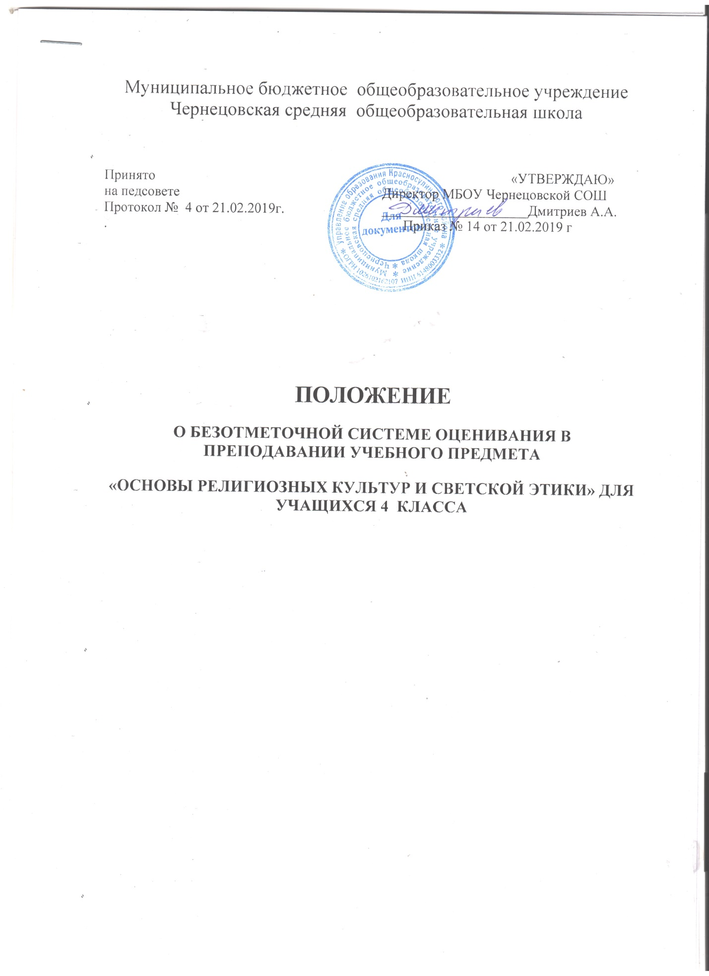

1. ОБЩИЕ ПОЛОЖЕНИЯ.
1.1. Настоящее Положение разработано в соответствии с федеральным законом «Об образовании в Российской Федерации» от 29.12.2012 г. № 273 - ФЗ , на основании Инструктивно-нормативного письма Министерства образования и науки РФ «Об обучении основам религиозных культур и светской этики в общеобразовательных учреждениях Российской Федерации» № 08-250 от 22. 08.2012г.
1.2. Настоящее Положение регулирует контроль и оценку результатов обучения по основам религиозной культуры и светской этики (далее ОРКСЭ) в 4 классе.
1.3. Целью данного Положения является создание благоприятных условий, обеспечивающих его благополучное развитие, обучение и воспитание, совершенствование способов оценивания учебных достижений у обучающихся.
1.4. Изучение предмета осуществляется на основе примерных программ комплексного учебного курса « Основы религиозных культур и светской этики» (ОРКСЭ) с учетом региональных и местных культурно-исторических, конфессиональных условий. Курс ОРКСЭ является составной частью единого образовательного пространства духовно-нравственного развития и воспитания обучающегося, включающего учебную, внеурочную, общественно-полезную деятельность. Новый учебный курс «Основы религиозной культуры и светской этики» вводится в содержание основного общего образования в условиях поликультурного общества, признающего ценность многообразия. Курс является светским, культурологическим, он систематизирует, обобщает знания о морали, нравственности, истории, культуре, которые учащиеся получили в начальной школе, расширяет представления о нравственных идеалах и ценностях, составляющих основу религиозных и светских традиций многонациональной культуры России и РТ , раскрывает их значение в жизни современного общества. Освоение курса призвано заложить мировоззренческую основу для их духовно-нравственного развития школьников на последующих этапах обучения, представляет историю возникновения и развития традиционных религий в хронологической последовательности и краткое описание вероучений основных религий, распространенных в регионе. Изучение культурно-религиозных традиций и нравственных норм рассматривается как основа воспитания нравственных качеств ученика, формирования гармоничной толерантной личности.
1.5. Изучение курса ОРКСЭ направлено на:
- формирование начальных представлений о российской духовной традиции, приобщение младших школьников к традиционным морально-нравственным идеалам, ценностям; развитие представлений о значении нравственности и морали для достойной жизни личности, семьи, общества;
- формирование представлений о традиционных религиях в России, их истории и современном состоянии, значении религии для жизни человека, общества, страны;
- осознание общего, особенного и уникального, что есть в традиционных религиях и этике
1.6 Изучение курса ОРКСЭ базируется на требованиях ФГОС. Основополагающими принципами при изучении курса являются:
- принцип развивающего и воспитывающего характера обучения, направленный на всестороннее развитие личности и индивидуальности ребенка. Реализация данного принципа на занятиях ОРКСЭ направлена на взаимосвязь между процессом овладения знаниями, способами деятельности и развитием школьника, между приобщением к ценностям социума и индивидуализацией;
- принцип сознательности и активности учащихся в обучении. Соблюдение данного принципа требует активизации познавательной деятельности учащихся, развития у них навыков самоорганизации в учебной деятельности, умений оперировать знаниями в других ситуациях.
- принцип ориентации на ценности, означающий акцентуацию внимания обучающихся на социально-культурных и духовных ценностях, на значимости нравственных категорий: добро, достоинство, красота в широком понимании слова и др.
- принцип связи обучения с жизнью предполагает активное приобщение школьников к общественной и трудовой деятельности, формирование опыта нравственного поведения в различных ситуациях, опору на собственный опыт учащихся.
- принцип междисциплинарности, предполагающий привлечение учителем на занятиях по курсу ОРКСЭ знания и опыт рассмотрения нравственно-этических вопросов, приобретенные детьми при изучении базовых предметов (литературного чтения, курса «Окружающий мир» и др.)
1.7 Средствами различных предметов в образовательном пространстве школы формируется система ценностных отношений обучающихся к себе, к миру; закладываются основы для освоения курса ОРКСЭ и формируются условия для достижения учащимися метапредметных и личностных результатов. Преподавание курса ОРКСЭ подразумевает единство воспитательных воздействий всех, кто причастен к обучению и воспитанию детей: школы (со всеми составными компонентами школьной жизни: уроком, внеурочной деятельностью), семьи, общественности.
2. ЗАДАЧИ ИЗУЧЕНИЯ КУРСА:
2.1.Личностно ориентированное взаимодействие учителя и детей;
ориентировка педагогической оценки на относительные показатели детской успешности (сравнение сегодняшних достижений ребенка с его собственными вчерашними достижениями);
2.2.Учет индивидуальных способностей детей;
2.3.Развитие самостоятельности и активности детей;
2.4.Формирование учебно-познавательной мотивации учащихся.
3. КОНТРОЛЬ И ОЦЕНКА РАЗВИТИЯ УЧАЩИХСЯ.
3.1. Основными показателями развития учащихся 4 класса являются:
- учебно-познавательный интерес;
- самостоятельность суждений, критичность по отношению к своим и чужим действиям;
- основы самостоятельности;
- способность к преобразованию изученных способов действия в соответствии с новыми условиями задачи.
3.2. Содержательный контроль и оценка учащихся должны быть направлены на выявление индивидуальной динамики развития учащихся (от начала учебного года к концу) с учетом личностных особенностей и индивидуальных успехов.
3.3. Динамика развития учащихся фиксируется учителем.
4. КОНТРОЛЬ И ОЦЕНКА ЗНАНИЙ И УМЕНИЙ УЧАЩИХСЯ.
4.1. В соответствие с Законом РФ школа самостоятельна в выборе системы оценок. Безотметочное обучение по данному предмету представляет собой обучение, в котором отсутствует пятибалльная форма отметки как форма количественного выражения результата оценочной деятельности, а присутствует качественная взаимооценка в виде создания и презентации творческих проектов. Результаты подготовки и защиты творческих продуктов и проектов учитываются при формировании портфолио учеников. Формализованные требования по оценке успеваемости по результатам освоения курса не предусматриваются.
4.2. Исключается система балльного (отметочного) оценивания.
4.3. Недопустимо использование любой знаковой символики, заменяющей цифровую отметку . Нельзя при неправильном ответе ученика говорить «не думал», «не старался», «неверно». Допускаются реплики: «ты так думаешь», «это твое мнение», «давай послушаем других» и т. д.
4.4. Целью введения безотметочного обучения является поиск подхода к оцениванию, который позволит устранить негативные моменты в обучении, будет способствовать гуманизации обучения, индивидуализации учебного процесса, повышению учебной мотивации и учебной самостоятельности в обучении.
4.5. Никакому оцениванию не подлежат:
- темп работы ученика;
- личностные качества школьников;
- своеобразие их психических процессов (особенности памяти, внимания, восприятия и т. д.).
4.6. Оцениванию подлежат индивидуальные учебные достижения обучающихся (сравнение сегодняшних достижений ребенка с его собственными вчерашними достижениями). Положительно оценивается каждый удавшийся шаг ребенка, попытка (даже неудачная) самостоятельно найти ответ на вопрос. Необходимо поощрять любое проявление инициативы, желание высказаться, ответить на вопрос, поработать у доски. Поощрять, не боясь перехвалить. Учить детей осуществлять самоконтроль: сравнивать свою работу с образцом, находить ошибки, устанавливать их причины, самому вносить исправления. Осуществлять информативной и регулируемой обратной связи с учащимися должно быть ориентирование на успех, содействовать становлению и развитию самооценки. Оценивание должно быть направлено на эффективное обучение и научение ребенка. Рекомендуется использование технологии портфолио: составление портфеля творческих работ и достижений ученика, что позволит учащимся производить самооценку своей деятельности в курсе ОРКСЭ.
4.7. В качестве механизмов освоения курса ОРКСЭ в урочной и внеурочной деятельности могут быть использованы как традиционные, часто используемые в практике учителя, так и новые образовательные технологии. Среди традиционных можно назвать такие формы занятий, как:
* комментированное чтение – оно актуально, если привлекается сложный материал;
* чтение рассказов с обсуждением;
* беседа, в том числе, эвристическая, позволяющая активизировать познавательную деятельность школьников, вырабатывать новые идеи;
* экскурсии, конкурсы, музейные уроки, театрализованные мероприятия и др.
Особо актуальны современные обучающие технологии, позволяющие реализовать деятельностный аспект. Это: исследование, различные виды проектов, урок – презентация, урок – семейный праздник, урок – инсценировка, мозговой штурм, анализ жизненных ситуаций, игровые технологии, дискуссии и др.
4.8. Результатом освоения курса выступает:
1. Приобретение школьниками социально значимых знаний, которые нужны человеку для полноценного проживания его повседневной жизни, для успешной социализации в обществе: знания об устройстве общества и общественных нормах, о социально одобряемых и неодобряемых формах поведения в обществе, понимание роли религии в жизни человека и общества.
2. Получение учащимися опыта переживания и позитивного отношения к базовым ценностям общества, нравственным установкам, ценностного отношения к окружающей жизни - ценная составляющая курса.
3. Приобретение школьниками опыта социального действия: расширение границ деятельности (группа, класс, школа, окружающий социум), усложнение взаимодействия со взрослыми (учитель, родители, другие взрослые).
4.«Портфолио» ученика - представляет собой подборку личных работ ученика, в которые могут входить творческие работы, отражающие его интересы, лучшие работы, отражающие прогресс ученика в какой-либо области, продукты учебно-познавательной деятельности ученика – самостоятельно найденные информационно-справочные материалы из дополнительных источников, доклады, сообщения и пр.
4.9. По ОРКСЭ контрольные работы не проводятся. Для оперативного контроля знаний и умений по курсу можно использовать систематизированные упражнения и тестовые задания разных типов.
4.10. По ОРКСЭ домашние задания не задаются или задаются с учетом специфики преподаваемого предмета.
4.11. По ОРКСЭ безотметочная система оценивания устанавливается в течение всего учебного года. Оценивание освоения изучаемого материала учебного курса осуществляется в конце учебного года безотметочно с помощью оценочных суждений «освоил» или «не освоил». Результаты оценивания в форме оценочных суждений «освоил» или «не освоил» (допускается сокращённая запись «осв.» или «не осв.») отражаются в классном журнале на предметной странице в графе, следующей после последнего урока текущего учебного года, в сводной ведомости в конце классного журнала и в личном деле учащегося.
Срок действия документа – до обновления нормативно-правовой базы по данному направлению.

